Муниципальное общеобразовательное учреждение
«Средняя общеобразовательная школа № 2»
Копейского городского округа
Краеведческое геологическое объединение «Копейскит»

Номинация «Маршруты экскурсий выходного дня (1-3 дня)»

Тема: Маршрут экскурсии выходного дня
«Серпиевский пещерный град»

Авторы: Мустафина Маргарита, Икрин Алексей, Плясовских Вероника, 10 класс МОУ «СОШ № 2» Копейского городского округа
Руководитель: Илёва Ольга Леонидовна, педагог дополнительного образования МОУ СОШ № 2 Копейского городского округа
Консультант: Ренова Наталья Борисовна, педагог дополнительного образования МУ ДО «Дом детского творчества» г.Катав‐Ивановска

2017
Введение
Актуальность: Изучение спелеологических объектов получает все большую популярность среди научных кругов и туристических организаций. Подземные лабиринты привлекают и неорганизованных туристов, но экологическая грамотность, особенно подрастающего поколения еще недостаточна. Геоэкологический туризм должен иметь минимальное воздействие на окружающую среду, чтобы не подрывать её экологической устойчивости. Для сохранения жизни человека на Земле необходимо быть активным защитником окружающей среды, важна также историческая память, созданная культурой предков, поэтому изучение и сохранение карста очень актуально.
Объект исследования: Карстовые пещеры.
Предмет: Комплекс карстовых пещер окрестностей села Серпиевка.
Цель: Показать уникальность геоморфологического памятника «Серпиевский пещерный град», необходимость сохранения исторического и культурного наследия России.
Задачи:
- Провести туристско-краеведческий маршрут выходного дня для изучения Серпиевского пещерного града.
- Познакомиться с карстовыми явлениями Серпиевского пещерного града.
- Отобрать образцы ископаемой фауны верхне-девонского периода.
- Оценить экологическую обстановку спелеологических объектов.
Практическая значимость: изучение карстовых явлений, геоморфологических объектов можно использовать в образовательном процессе в курсе географии и краеведения, а собранную коллекцию образцов палеофауны на практических занятиях геологического объединения. Геологическая экскурсия обогащает знания учащихся по географии, помогает усвоить материал по геологии, пробуждает любовь к родному краю.

Географическая характеристика района
Катав-Ивановский район Челябинской области расположен в переходной зоне от западного склона Урала к Русской платформе (приложение 1). Восточная часть района имеет типично горный ландшафт, хребтово-увалистый рельеф в среднем до 600 м и отдельными поднятиями до 900 м. Все хребты состоят из отдельных, покрытых лесом вершин и сопок, разделенных густой сетью узких долин рек. Западная часть района - плоская равнина, сложенная пермскими карбонатными и терригенными образованиями, осложненная рифтовыми массивами, горными останцами. Равнинный рельеф района расчленен широкими, плоскими речными долинами с ясно выраженными поймами и сильно меандрирующими руслами. Водораздельные пространства – ровные участки, расчлененные густой сетью карстовых логов, долинами речек.
Серпиевский комплексный государственный заказник на территории Катав-Ивановского района расположен в провинции западных предгорий горно-лесной зоны Уральских гор, в подзоне широколиственных темнохвойных елово-пихтовых и сосново-лиственничных лесов. Во флоре преобладают виды лесной зоны Южного Урала, луговая растительность имеет распространение в долинах рек, верхних частях склонов хребтов. Особенность Серпиевского заказника - наличие карстовых пещер, место массовой зимовки рукокрылых. На территории Серпиевского заказника зарегистрировано 14 видов редких, охраняемых насекомых, 92 вида птиц, имеются виды животных и растений, занесенных в Красную книгу Челябинской области [2]. Поверхностные воды Серпиевского заказника представлены многочисленными реками бассейна рек Белая и Уфа, самые значительные - Сим, основная водная артерия района, протяженностью в заказнике около 200 км, Куряк, Унжа, Лазарга, Нила, Бедярыш, Гамаза, Танкал, Симбаш, Большой Казамаш.
Геологическая изученность района
В монографии «Геология СССР» под ред. А.В. Сидоренко (1969) обобщен многолетний труд геологов и современные взгляды на геологическое строение Урала. Территория полностью покрыта геологической съемкой М 1: 200000 [5].
Горяинова О.П. (1981) дала подробное расчленение древних отложений на свиты: зильмердакскую, катавскую, инзерскую, миньярскую верхне-протерозойского возраста и ашинскую нижнего кембрия, принятая стратиграфическая схема сохранилось до настоящего времени [5].
В долине реки Сим распространены карстовые образования в известняках девонского возраста фаменского, франского ярусов (D₃fm, D₃fr) и отложениях эйфельского, живетского ярусов (D₂e-g). Наибольший интерес представляют отложения среднего палеозоя девонской системы франского яруса (D₃fr), выходящие в долине реки Сим на поверхность. Они перекрыты маломощными рыхлыми отложениями, имеют естественные обнажения в береговых уступах, вскрыты дорожными выемками, в отложениях множество палеонтологических ископаемых. Имеется рудопроявление бокситов (приложение 2).
Карстовые провинции Урала
Проявления карстовых процессов, образование сталактитовых пещер и подземных рек расположены в зонах растворимых осадочных известняков, гипсов, доломитов, отлагавшихся в палеозойскую эру на дне морей западного и восточного Урала [3]. Выделяют главные районы или карстовые провинции В западноуральской карстовой провинции большие площади карстующихся пород в Пермской области, западной части Южного Урала, Башкирии, наблюдаются все формы поверхностного карста: воронки, лога, поноры, полья, пещеры. В центрально-уральской карстовой провинции проявления карста значительно слабее, в виде воронок (Нижний Тагил, Магнитогорск), т.к. осадочных пород мало. Восточно-уральская карстовая провинция в восточной части среднего и южного Урала - зоны известняков в бассейнах рек Исети, Режа, рек Челябинской области. Карст характеризуется разнообразием форм и связан с карбонатными, гипсоносными толщами нижней перми, карбона, девона. Древние проявления карстовых процессов связаны с этапом рельефообразования, второй период образования карста начался в олигоцене и продолжился в эпоху заложения новой речной сети. Четвертичный карст развит в долинах рек, оврагов, балок [3].
В Катав-Ивановском районе широко распространены карстовые формы, приуроченные к площадям гипсоносных отложений перми (западная зона) и карбонатных толщ девона, карбона (восточная зона). Многочисленные воронки располагаются на водоразделах и склонах долин, ориентированы вдоль линий тектонических нарушений, древних логов. Наиболее крупные пещеры у села Серпиевка, Сухая Атя, на реке Сим. С карстом связано исчезновение рек Сим, Сухая Атя и появление мощных карстовых источников. Образование карстовых суходолов Малахов А.А. связывает с расширением тектонических трещин, эрозионно-карстовыми процессами, расположенными цепочкой воронками [6].
Серпиевский карстовый участок в окрестностях села Серпиевка включает часть верхнего течения реки Сим с территорией на левом и правом берегах. В составе Серпиевского пещерного комплекса: пещеры Игнатьевская (Серпиевская), Колокольная, Майская, Большой грот, Соломенная, Эссюмская, скала «Кольцо», Серпиевский карстовый участок [3]. Уникальность пещер в том, что во многих обнаружены материальные следы пребывания первобытных людей. «Серпиевский пещерный град» входит в состав Серпиевского государственного природного комплексного заказника [1].
Описание туристко-краеведческой экскурсии выходного дня (1-2 дня)
Туристско-краеведческая геологическая экскурсия проходит в долине реки Сим, вблизи с. Серпиевка с целью изучения геоморфологических памятников, карстовых явлений и изучением палеофауны верхне-девонского периода.
Техническая информация: Добраться можно от Челябинска до станции Симская на электричке (340 км, 7 часов), дальше автобусом до села Серпиевка (37 км, 30 минут). Разместиться в Серпиевке можно в туристическом приюте гостиничного типа, обратившись к Пядышевой Лидии Леонидовне (8(351) 4798148), она же может организовать экскурсию по Серпиевским пещерам или в палаточном лагере на берегу реки Сим в 1 км от села Серпиевка.
Туристско-краеведческая геологическая экскурсия в окрестностях села Серпиевки включает три маршрута общей протяженностью 17 км, которые на усмотрение команды можно провести в 2 или 3 дня при соблюдении правил техники безопасности (приложение 3): два пешеходных с отбором образцов девонской палеофауны и посещением пещер в окрестностях села Серпиевка, третий – от села Серпиевка до пещеры Игнатьевской и Эссюмской.
Маршрут № 1. «Изучение палеонтологических ископаемых»
Маршрут начинается от палаточного лагеря, общая протяженность маршрута 3 км, продолжительность 5 часов с посещением 3 геологических обнажений и отбором образцов верхне-девонской палеофауны (приложение 4).
Обнажение № 1 в правом борту реки Сим.
Привязка: обнажение расположено в 450 м на юг от юго-восточной окраины села Серпиевка, в правом борту реки Сим. У подножия скалистого склона долины имеется небольшой конус выноса. В правом борту долины реки Сим на склоне и под склоном, в конусе выноса среди известняка можно обнаружить хорошо препарированные в естественных условиях известковые раковины брахиопод, гастропод, одиночные кораллы, обломки табулят.
Брахиоподы: найдены раковины округлой формы, размером до 3 см (приложение 5, фото 1), карбонатного состава с хорошо сохраненной наружной часть брюшной и спинной створок, хорошо препарированы. На поверхности раковины продольный рисунок и слои роста раковины. Кораллы: найдены обломки размером 0,5 - 2 см длиной, диаметр трубочек 0,5 - 0,7 см.
Обнажение № 2 - дорожная выемка возле Собакина ключа.
Привязка: от обнажения № 1 на берегу реки Сим по грунтовой дороге до лога 950 м на восток, затем повернуть по грунтовой дороге на северо-восток еще 200 м до шоссейной дороги село Серпиевка – Катав-Ивановск, через дорогу находится обнажение № 2 – небольшой карьер. Обнажения у дороги на с. Серпиевку вскрыты карьером при дорожных работах, содержат известняки микрозернистые, сгустково-комковатые с алевритовой, песчаной и глинистой примесью. На вскрытых дорожной выемкой обнажениях на поверхности встречаются хорошо препарированные раковины брахиопод.
С права в борту долины Собакина ключа обнажение в придорожной выемке вытянуто вдоль трассы, кровля вскрыта, почвенно-растительный слой снят, растительности нет. Размеры обнажения 20x25 м, азимут простирания З-В 167º, угол падения 62º, длина выходов 53 м (приложение 5, фото 2). Обнажение представлено серо-белесоватыми трещиноватыми органогенными известняками с хорошо препарированными раковинами брахиопод, обломками кораллов, раздробленными фрагментами остракод, гастропод, двустворками, мшанками.
С лева в борту долины Собакина Ключа находится маленький карьер. Обнажение представлено серыми комковатыми известняками с трещинами, пустотами, палеонтологическими ископаемыми: кораллами, строматопороидеи, с включениями брахиопод до 1 см. Возле обнажения в колее просёлочной дороги и в устье ручья Собакин ключ встречаются крупные колонии кораллов.
Брахиоподы – наиболее многочисленная и характерная группа бентосной фауны, образуют 40% породы, найдены раковины слегка вытянутые в ширину, размером от 0,3 до 1,5 см, карбонатного состава, с хорошо сохранившейся наружной частью брюшной и спинной створок, хорошо препарированы. На поверхности раковины видны продольный рисунок и слои роста раковины. На брюшной створке имеется вогнутый синус, в верхней части брюшной створки дельтовидное отверстие, где выставлялась ножка брахиоподы (приложение 5, фото 3). Строматопороидеи округлой формы, размеры до 10-15 см в поперечнике, на сколах хорошо видны слои нарастания. Колонии кораллов размером 30-50 см в виде трубочек с боковыми рисунками, образуют полипняк, встречаются два типа полипняков: массивный и кустистый. В массивных полипняках кораллиты призматичной формы с поперечным сечением полигональных очертаний, плотно прилегают, у кустистых полипняков кораллиты отделены свободным пространством (приложение 5, фото 4).
Обнажение № 3 у дорожной выемки в районе пещеры Соломенной. Привязка: от обнажения № 2 двигаться по шоссе 1 км на юго-восток, обнажение возле пещеры Соломенной, в 2 км от села Серпиевка, в 100 м от моста, на правом берегу реки Сим. В обнажении дорожной выемки в районе пещеры Соломенной верхний слой почвенно-растительного грунта снят, возле входа в пещеру образована стенка высотой до 4 м. В стенке обнажаются известняки от комковатых до плотных однородных. Возле входа в пещеру обнаружен серый известняк с включением обломков отпечатков мелких раковин гастропод в виде полосок черного цвета. Известняки пещеры серо-черного цвета отличаются высоким содержанием железа, меди и серы. Возле пещеры встречен гематит, глыбы бокситов, вывернутые при строительстве автодороги. Выше по склону от пещеры снята кровля и строматопороидеи лежат на поверхности коренных пород, встречаются обломки кораллов, раковины брахиопод, колонии мшанок от 5 до 12 см (приложение 5, фото 5).
Строматопороидеи округлой, вытянутой формы с гладкой, пузырчатой или морщинистой поверхностью, на сколах хорошо следы нарастания организма, как годовые кольца. Имеются образцы, в которых строматопороидеи сожительствуют с кораллами и мшанками, возможно, они жили одновременно (приложение 5, фото 6). Мшанки двух видов: массивные и разветвленные в виде веточек с устьицами, инкрустирующих поверхность строматопоратов или колонии мшанок другого вида. Колонии мшанок различных форм и размеров от 1 см до 20-30 см в поперечнике. На сколах видны камеры, в которых организм жил. Камеры плотно примыкают друг к другу в виде микроскопических трубочек (приложение 4, фото 6). Кораллы в виде мелких обломков кораллит – тонкие трубочки диаметром 4-7 мм с рисунком на внешней стороне. Редко встречаются сросшиеся трубочки кораллитов радиально-лучистой формы. Брахиоподы встречаются очень редко, раковины мелкие до 0,7 см, округлые плоские. Внешний рисунок в виде радиальных лучей. Видны следы нарастания.
Маршрут № 2. Спелеологическая экскурсия в «Серпиевский пещерный град»
Маршрут проходит по территории Серпиевского государственного заказника, в 2 км к юго-востоку от села Серпиевка на правом берегу реки Сим, может проходить как продолжение маршрута № 1 - 3 км (приложение 6) или как отдельный маршрут от палаточного лагеря, общая протяженность маршрута 6 км, продолжительность 5 часов с посещением 7 спелеологических объектов.
«Серпиевский пещерный град» включает в себя 15-ти километровый участок верхнего течения реки Сим на левом и правом берегах, представляет собой горный массив, сложенный карбонатными породами. На участке находятся природные карстовые формы и явления: овраги, рвы, котловины, поноры, воронки, пещеры, гроты, подземные реки, озера и родники. Главная особенность уникальных природных объектов: следы пребывания первобытных людей. Пещерный комплекс, расположенный в долине реки Сим в окрестностях села Серпиевка включает следующие спелеологические объекты:
1. Пещера Соломенная. Привязка: на правом берегу реки Сим в 2 км от с. Серпиевка вблизи дороги «Серпиевка - Катав-Ивановск», в 100 м от моста на реке Сим. Пещера Соломенная заложена в толще верхнепалеозойских мелко-слоистых известняков. Горизонтальная карстовая полость представляет собой сложный лабиринт гротов, залов и галерей, является одной из самых длинных пещер Челябинской области, длина ходов составляет 1186 м, глубина - 18,5 м. Пещера знаменита сталактитами в виде тонких трубочек – соломинок, на стенах натечные кристаллические кальцитовые образования разнообразных форм (приложение 7, рис. 1). Пещера относится к малораспространенному типу загазованных карстовых полостей, в ней находится подземное озеро [1]. Вход в пещеру обрушен из-за техногенной вибрации при дорожном строительстве, посещение пещеры опасно, также и в связи с высокой загазованностью.
Объект утвержден как геологический памятник природы регионального значения Решением Челябинского облисполкома № 361 от 06.10.87 г.
2. Пещера Майская (Первая Серпиевская пещера). Привязка: в 280 м к юго-западу от пещеры Соломенной, в 50 м от пещеры Колокольная.
Пещера коридорно-гротового типа с лабиринтом в правой части. Общая глубина пещеры - 7,4 м, средняя ширина ходов - 3,5 м, общая длина ходов - 378 м. Грот Дальний имеет чашевидную форму. На стенах ходов и гротов кальцитовые образования «монд-мильх» - «лунное молоко». В пещеру ведут два входа в 15 м друг от друга и соединяющиеся в один коридор через 6 м. Основной вход в пещеру на высоте 18 м над уровнем реки имеет неправильную форму 5х1,2 м, ориентирован на С-З, представляет собой горизонтальную полость, которая постепенно сужается. От входа широкий 100 м коридор высотой 1 - 1,5 м, пол которого покрыт небольшими плитами и камнями. В 15 м от входа небольшой грот 6х5х1,5 м, затем коридор немного сужается, направо низкий и узкий 60 м лаз (приложение 7, фото 7), через который можно попасть в "молочный зал" [4], стены и потолок которого покрыты мондмильхом, кальцитовыми натёками (приложение 7, фото 8). Вправо ход в основной коридор, а влево лаз продолжается и соединяется с основным коридором. В 70 м от входа грот 10х6х2 м, в котором имеются сталактиты, сталагмиты и сталагнаты. В 100 м от входа коридор сужается, поворачивая на север, выводит в большой круглый зал 22х20х8м, украшенный натеками, сталактитами и сталагмитами. При входе в зал небольшие гуры, заполненные водой. В конце зала большая глыбовая осыпь, пещера заканчивается непроходимой щелью.
3. Малый Серпиевский грот Привязка: расположен между пещерами Майская и Колокольная, в 26 м к востоку от пещеры Колокольной. Ширина грота составляет 5 м, длина -15м, карстовая форма рельефа.
4. Пещера Колокольная (Вторая Серпиевская пещера). Привязка: на правом берегу реки Сим в 1,5 км к юго-востоку от села Серпиевка, в 300 м ниже от моста на шоссе Катав-Ивановск - село Серпиевка и в 50 м от пещеры Майская.
Вход в нее удален от русла реки на 25 м и поднят от уровня воды на 6 м. Пещера - горизонтальная полость коридорно-гротового типа, длина 177 м. Наблюдается этажность, образованная тектоническими процессами. Вход на Ю-В в форме арки 3х4 м, расположен на высоте 11 м над уровнем реки, через 5,5 м свод пещеры понижается. Полость коридорно-гротового типа, основное развитие ходов С-З. В пещере четыре грота с высотой 6-8 м и шириной 5 - 10 м: Узкий, размеры 4,5х10х6 м, затем Круглый, далее Сталактитовый соединен 20-метровой галереей с гротом Дальним, который заканчивается узким лазом (0,7х1 м), за ним пол пещеры круто падает вниз. У правой стены уступ с двумя отверстиями 3 м, пещера заканчивается двумя тупиками, на пересечении которых небольшой округлый зал. Общая длина ходов пещеры - 190 м. Пещера Колокольная заложена в плотных светло-серых известняках девонского возраста. В Дальнем гроте обнаружены различные натечные кальцитовые формы (приложение 7, фото 9) на потолке, на стенах и полу. Здесь же встречаются сталактиты и сталагмиты, а также гуры с кристаллами кальцита и заполненные водой, кальцитовые реки и купель с водой.
В 1990-х г.г. пещеру Колокольную исследовали археологи Новосибирского СО АН под руководством к.и.н. В. Т. Петрина и обнаружили на стенах гротов Круглого и Дальнего рисунки эпохи палеолита, изображения, выполненные охрой (приложение 7, рис. 2), костные остатки животных голоцена. Пещера Колокольная - третья (после Каповой, Игнатьевской) пещера России, имеющей палеолитические рисунки первобытных людей [4], поэтому представляет исключительную ценность для науки как памятник истории и культуры.
Объект утвержден как геологический памятник природы местного значения Решением Челябинского облисполкома № 553 от 23.12.85 г., однако Постановлением Законодательного собрания Челябинской области № 2321 от 27.05.2010 упразднен, т.к. включен в Серпиевский государственный заказник.
5. Большой Серпиевский грот Привязка: расположен в 70 м к западу от пещеры Колокольной. Длина - 21 м. На полу грота мощный культурный слой, возможно стоянка древних людей и следы материальной культуры.
6. Карстовая арка (Скала Кольцо).
Привязка: в 2 км к юго-востоку от с. Серпиевка, в скальном обнажении правого берега реки Сим, в 50 м от пещеры Колокольная.
Карстовая арка имеет сложную форму с тремя отверстиями, размеры самого большого 3х4 м, длина арки 5 м (приложение 7, фото 10). Эта форма карстового рельефа является остатком скального массива, в котором раньше была древняя пещера. Карстовая арка представляет собой скальный останец с сохранившимся фрагментом галереи карстовой пещеры, редкая форма карстового ландшафта. Известняковый массив разрушился, обнажив одну из галерей бывшей пещеры, и она получила выход на обе стороны скального останца. На стенках останца большое количество каверн размерами от 2-5 см до 1 м [9].
Объект утвержден как геологический памятник природы регионального значения Решением Челябинского облисполкома № 553 от 23.12.85 г., Постановлением Законодательного собрания Челябинской области № 2321 от 27.05.2010 упразднен, т.к. входит в Серпиевский государственный заказник.
7. Пещера Белая Царица (Третья Серпиевская пещера). Привязка: расположена в невысоком скальном обнажении правого берега р. Сим в 720 м от пещеры Колокольной. Пещера лабиринтного типа, имеет три входа. Она получила такое название, потому что стены сложены белыми карбонатными породами. Зимой над входом в пещеру образуется куржак из кристаллов льда, а на полу образуются ледяные сталагмиты. Характерная особенность пещер Серпиевского пещерного града - постоянство температур воздуха, зимой и летом 5-7° С, поэтому в пещерах зимуют колонии летучих мышей двух видов.
Маршрут № 3. Памятник природы «Пещера Игнатиевская»
Маршрут начинается от села Серпиевка: 7 км до села Аратское по шоссе (лучше автотранспортом), 13 км по грунтовой дороге и 1 км пешком до берега реки Сим, общая протяженность маршрута 21 км, время экскурсии 5 часов (приложение 8).
Пещера Игнатьевская (Игнатова, Игнатиевская, Дальняя, Серпиевская, Ямазы-Таш) находится на территории Серпиевского государственного заказника, является геоморфологическим памятником природы федерального значения (утверждён Указом президента РФ №176 от 20.02.1995 г.).
Впервые под именем Игнатиевой пещеру описал академик Ф.Н. Чернышев, упоминания о ней содержатся в отчётах П.С. Палласа. Название Игнатиевская пещера получила по имени старца Игнатия, по легенде обитавшего в 19 веке. Игнатьевская пещера - это двухэтажная карстовая полость, стены и свод сложены толсто-слоистыми пластами светло-серого цвета известняка девона-карбона. Пещера коридорного типа, с несколькими гротами, основное развитие галерей С-З, общая длина ходов – 590 м. Она начинается грандиозным аркообразным входом в пещеру (приложение 9, фото 11) и обширным гротом на высоте 11 м от уровня реки. За входным гротом следует широкий, низкий ход в главную галерею пещеры. Вправо, по ходу движения, расположен грот с системой узких, лабиринтного типа, ходов, которые приводят в основную галерею грота Столба. Главная галерея пещеры высокая и широкая, длиной 130 м, южная часть ход Зубастый и северная часть галереи приводят в грот Столба. В центре зала огромный известняковый останец-столб, на котором покоятся своды грота, из него по широкой галерее можно попасть в последний грот пещеры, "Келью старца Игнатия". В неё ведут два хода: узкий лаз в правой стене галереи, второй – овальное отверстие в стене на высоте 2,5 м [1]. Заканчивается пещера узкой непроходимой щелью.
В пещере встречается множество разнообразных натечно-капельных форм: сталактиты, сталагмиты, натечная кора на стенах, гуры с кристаллами кальцита. В Большом гроте стены, потолок и пол заполнены кальцитовыми натеками, покрыты сплошным кальцитовым потоком - «кальцитовой рекой» (приложение 9, фото 12). Во вскрытых нишах "реки" оригинальные пещерные цветы-щетки из тонких и нежных кристаллов кальцита желтовато-белого цвета.
При археологическом раскопе в 60 г. ХХ века на полу привходового грота обнаружен мощный культурный слой, найдены каменные изделия из яшмы, кремня, подвески из клыка песца, зуба бизона, огромное количество фрагментов костей северного оленя, дикой лошади, бизона, сайги, шерстистого носорога, мамонта, пещерного медведя. Радиоуглеродный анализ угольков из древнего костровища дал возраст 14 000 лет. В пещере обнаружено большое количество сколов на выступах стен. Возможно, камень, отколотый в пещере, был доказательством храбрости юноши, его готовности к суровым испытаниям, а поход в пещеру ритуальным обрядом посвящения подростка во взрослого мужчину. Также были обнаружены находки эпохи бронзы и железа: металлические наконечники стрел, предметы быта и украшения.
В 1980г. в Большом и Дальнем залах обнаружены настенные рисунки палеолита, выполненные сажей и красной охрой: изображения мамонта, шерстистого носорога, лошади, быка, сцены охоты на оленей и мамонтов (приложение 9, рис. 3, 4), множество знаков и символов. В Дальнем зале на потолке композиция из женской фигуры и контура мифического животного, напоминающего единорога, геометрические знаки и 27 красных точек. На боковой панели Дальнего зала нанесены изображения мамонта, лошади, треугольный знак, стилизованное лицо человека, антропоморфный персонаж (приложение 9, рис. 5, 6). В пещере выявлено 30 групп палеолитических рисунков, нерасшифрованных геометрических символов. Определен состав красных красок: гематит, гетит, лепидокрокит, магнетит с добавлением кальцита, полевого шпата, глины, слюды, апатита костного происхождения [4].

Палеолитическая живопись Игнатьевской пещеры аналогична изображениям в Каповой пещере (Башкирия) и пещерах Франции (Ласко, Пеш-Мерль, Шове), Испании (Альтамир). Игнатьевская пещера - один из уникальных памятников палеолита в мире, где найдены рисунки древнего человека, поэтому это уникальный археологический памятник федерального и мирового значения.
Пещера Эссюмская. Привязка: ниже по течению реки Сим на левом берегу в 9,5 км от села Серпиевка, в 250 м от пещеры Игнатьевская. Карстовая пещера Эссюмская - подземное русло реки Сим. В 1,5 км выше по руслу река Сим на 600 м исчезает под землей у подножия стометровой скалы. Вдоль подошвы горы Эссюм, на расстоянии 250 м четырьмя мощными родниками вырываются на поверхность поглощенные воды реки Сим. Вход в пещеру в виде отверстия 0,5х0,7 м в нижней части скалы, находится между основанием и глыбовым завалом, из-под камней вытекает самый мощный по расходу воды поток. Со стороны реки Сим вход в пещеру не виден, т.к. закрыт большим нагромождением глыб известняка. Вывал глыб произошел в результате обрушения нависающего карниза скального обнажения. Посещение опасно из-за обрушения, без соответствующего снаряжения и инструктора спускаться категорически запрещается. Кальцитовые образования представлены сталактитами, натечными корами рыхлой, туфообразной массы. Особенность пещеры - живущие в темноте эндемичные речные раки и рыбы [9].

Заключение

«Серпиевский пещерный град» уникален, т.к. имеет историко-археологическую ценность, важное природоохранное значение: это фактическое подтверждение заселения горной части Южного Урала древними

людьми палеолита 25 - 30 тысяч лет назад.

Уникальность найденных палеонтологических ископаемых: встречаются у подножия склонов, на обнажениях в хорошо препарированном виде в природных условиях при выветривании известняков.

Оценка экологической обстановки спелеологических объектов: происходит разрушение под действием техногенной вибрации, из-за посещения туристами (изменение температуры, уничтожение сталактитов, автографы поверх рисунков древнего человека), обрушение карстовых полостей приводит к увеличению карстования.

В 2016 году Серпиевский государственный заказник наконец-то закрыл пещеру для многочисленных неорганизованных туристов. Учащиеся местной школы проводят экологические субботники, наблюдают за сохранностью пещер. Предлагаем установить возле пещеры Игнатьевская информационный стенд для посетителей (приложение 10).

По перспективному плану Правительства Челябинской области №34-П от 21.02.2008 с дополнениями от 15.12.2010 и 26.06.2013 рекомендуется до 2020 года создать ООПТ «Серпиевский пещерный град» с посещением для научных целей без отбора образцов и организованных экскурсий.

Список литературы
1) Белозерова О. Памятники природы регионального значения/ О. Белозерова// Охрана природы Южного Урала. Областной экологический альманах, 2005
2) Красная Книга Южного Урала. Памятники природы Челябинской области. http: // www. redbook. Ru – Chibilov, 13.08.2007
3) Особо охраняемые территории Челябинской области/ Сост. В.А. Бакунин, ред. А.С. Матвеев. – Челябинск, 1993. – 148 с.
4) Пещеры – памятники природы // Памятники природы Челябинской области (Сборник/ сост. А.П. Моисеев, М.Е. Николаев) Челябинск, 1987
5) Фещенко Н.Д., Фещенко Е.Л. Отчет о результатах работ Ашинского отряда за 1971-1974 год. Т. 1, Челябинск, 1974
6) Туристический портал Челябинской области http://www.карта74.рф
Приложение 1. Выкипировка топографической карты Катав-Ивановского района Челябинской области, Серпиевский участок.
Масштаб 1:75000
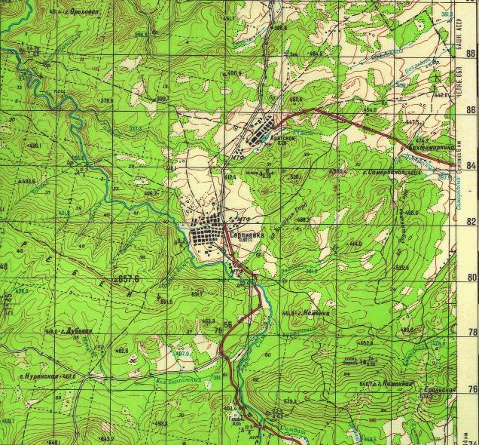

Приложение 2. Выкопировка исследуемого района из карты Полезных ископаемых (составители И.И. Синицин, З.А. Синицина), карта утверждена ВСЕГЕИ 25.04.1957 М. 1:20000
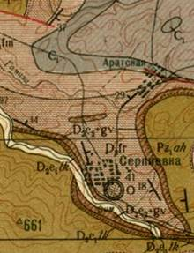

Условные обозначения
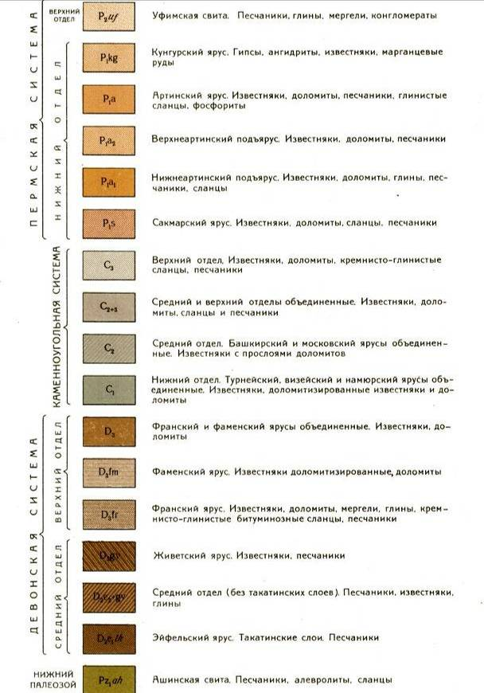

- места отбора образцов фоссилий
Приложение 3. Правила техники безопасности во время туристического похода и экскурсии
Помните: Перед выходом в туристический поход, экскурсию обязательно пройдите противоэнцефалитную прививку, медицинскую проверку. Научитесь оказывать первую медицинскую помощь.
Инструктаж по технике безопасности туристического похода.
Соблюдение правил безопасности - главное требование к участнику похода, экспедиции. Каждый участник ОБЯЗАН выполнять правила безопасности:
- Точно и немедленно выполнять все распоряжения руководителя.
- Перед выходом на маршрут проверить исправность снаряжения. Выходить на маршрут в форме и снаряжением, которое указано руководителем.
- Соблюдать правила безопасного обращения с острыми предметами. Топоры, пилы и колющие, режущие предметы упаковывать в чехлы и рюкзаки.
4. Во время переезда по железной дороге:
- при приближении поезда не стоять у края платформы;
- на ходу дверей не открывать, из вагона не высовываться, в тамбурах не стоять
- выходить из вагона только с разрешения руководителя;
- садиться в поезд и выходить на платформу только при полной остановке.
5. Строго соблюдать правила дорожного движения:
- при переходе дороги быть внимательным, шоссе переходить шеренгой.
- идти по левой стороне обочины навстречу движущемуся транспорту;
- при движении вдоль дороги из строя не выходить;
- во время движения автобуса не вставать, не высовываться в окно, не выбрасывать в окно мусор.
6. При движении находиться в составе группы.
7. На привалах за территорию лагеря без разрешения руководителя не уходить.
8. При длительной остановке - замыкающий обязан остановить всю группу.
9. Если участник случайно остался один, он должен прекратить движение и ждать, пока его найдут, тепло одеться и, по возможности, развести костер.
10. О всякой замеченной опасности немедленно докладывать руководителю.
11. Строго соблюдать правила страховки и самостраховки.
12. Соблюдать правила личной гигиены, не допускать потертости ног.
13. В лесу не есть незнакомых ягод, трав, кореньев, воду из озера и реки не пить
14. О любых признаках заболеваний, травмах, потертостях немедленно докладывать руководителю.
15. Купаться только в присутствии руководителя, в указанном месте.
16. Во время купания не нырять с мостков, лодок, обрывов, не купаться в ночное время.
17. Соблюдать правила безопасного обращения с огнем, свечи и спички в палатке без разрешения руководителя не зажигать.
18. В лесу горящих спичек не бросать, костров без присмотра не оставлять.
19. Аккуратно обращаться с огнем и кипятком. Ведра с горячей водой и пищей ставить у самого костра или далеко от костра в специально отведенном месте.
20. У костра дежурные должны иметь рукавицы, головной убор, закрывающую тело одежду.
21. Бережно относиться к окружающей природе, заботиться о сохранности её.
22. Порубок живых деревьев не производить. При порубке сучьев под деревьями не стоять. Тяжелых бревен и камней по одному не переносить.
23. На деревья без разрешения руководителя не залезать.
- В случае грозы отключать мобильные телефоны и MP -3 плееры.
25. В местах бывших военных действий боеприпасы и оружие не собирать.
26. При обнаружении оружия и боеприпасов найденные вещи не трогать, немедленно сообщить руководителю, в местные органы милиции, военкоматы.

Правила безопасности в пещерах и провалах
Снаряжение должно быть достаточным по количеству, добротным по качеству. Каждый участник должен иметь каску, подходящую обувь, одежду, запас веревок, карабин, перевязочный пакет, бинт, исправный электрический фонарик с запасными батарейками, двойной запас веревок для длительного пребывания в пещере.
Входить в пещеру не по одному, а группой, под руководством опытного спелеолога. Минимальный состав группы для спуска в пещеру - 3 человека.
Соблюдать контрольное время возвращения, у входа в пещеру оставить контрольный лист с перечнем спелеологов, датой, временем выхода.
При движении к месту спуска в пещеру соблюдать правила безопасности:
- Не нарушать порядка движения в пещере, чтобы не потеряться, не попасть под обвал, не допускать отрыва от группы, крики, прыжки, беганье и т. д.
- Скользкие и технические места преодолевать со страховкой.
- Избегать неустойчивых камней, обходить их быстро и внимательно.
- Подъем и спуск по сыпучим участкам осуществлять по одному, во избежание падения стронутых камней.
- Узкие щели, галереи преодолевать спокойно, освободившись от вещей, мешающих движению.
- Каждый участник предупреждает об обнаружении опасных мест на пути и по возможности освещает их фонариком.
- Для предупреждения потери на маршруте - маркировать путь мелом.
- Спускаться в пещеру, особенно обводненную, в подходящие для этого сезон и условия. При дожде избегать проникновения в обводненные пещеры.
- Проходить сифоны могут только опытные, специально подготовленные спортсмены, хорошо экипированные и застрахованные веревкой.
- Приближаться к краю пропасти для осмотра только со страховкой с дальнего расстояния, не бросать камней и других предметов в пропасти.
- Спуски и подъемы осуществляться по лестнице по одному.
- При страховке, спуске или подъеме не отвлекаться разговорами, пением, едой и т. п. Порядок спуска и подъема определяет руководитель группы.
- При спуске в провал всегда оставлять на верху подготовленных спортсменов, страхующих на каждой площадке.
- Каждый участник должен предупредить руководителя, товарищей о грозящей опасности, строго соблюдать установленную систему связи, сигналов.
- Любая экспедиция в пещере должна иметь медицинское обеспечение.
Приложение № 4.
Нитка маршрута № 1 «Изучение палеонтологических ископаемых» М 1: 20000

Маршрут начинается от палаточного лагеря, общая протяженность маршрута 3 км, продолжительность 5 часов с посещением 3 геологических обнажений и отбором образцов верхне-девонской палеофауны.
Обнажение № 1 в правом борту реки Сим
Обнажение № 2 - дорожная выемка возле Собакина ключа
Обнажение № 3 у дорожной выемки в районе пещеры Соломенной

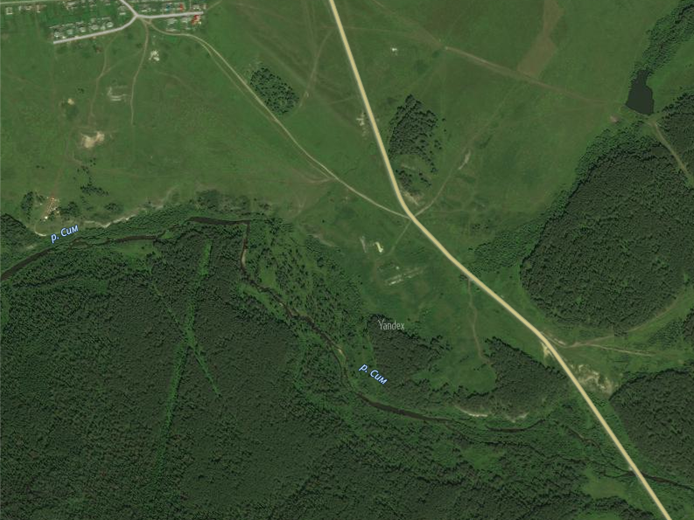

Обнажение №3

Обнажение № 2

Обнажение № 1

Приложение № 5. Фотоматериалы. Маршрут № 1 «Изучение палеонтологических ископаемых»
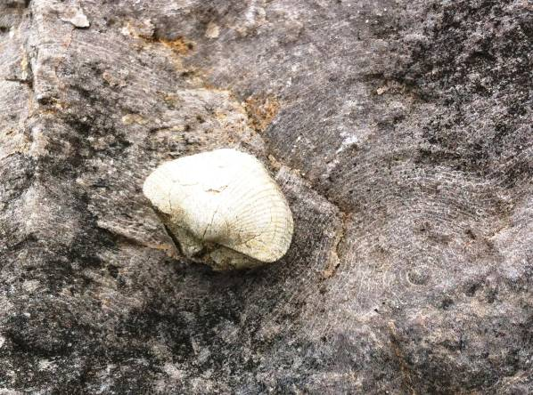  Фото 1. Брахиопода с борта реки Сим | 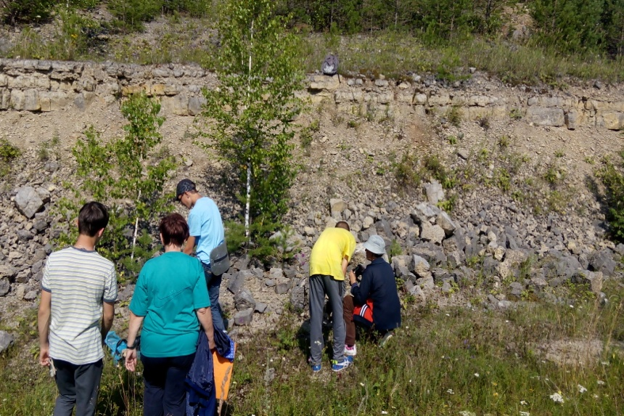  Фото 2. Обнажение на борту Собакин ключ
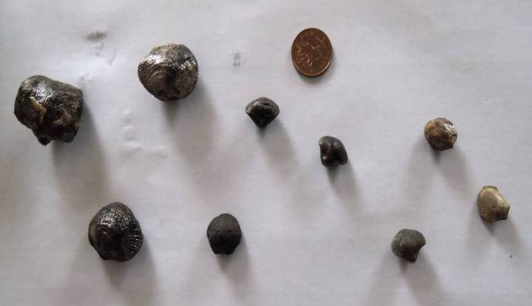  Фото 3. Брахиоподы | 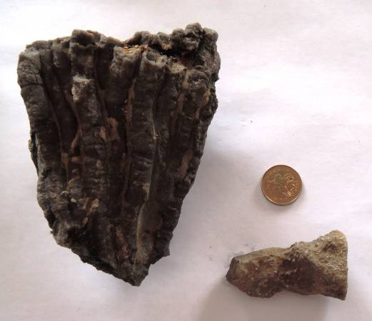  Фото 4. Кораллы
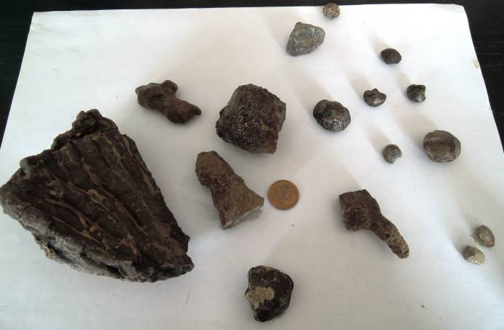  Фото 5. Коллекция фоссилий | 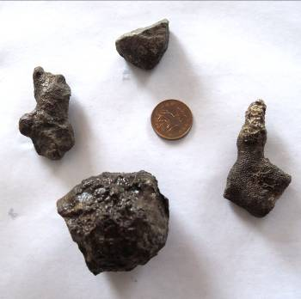  Фото 6. Мшанки, строматопороидея
Приложение № 6.
Нитка маршрута № 2 «Спелеологическая экскурсия в «Серпиевский пещерный град» М 1: 15000
Маршрут проходит по территории Серпиевского государственного заказника, в 2 км к юго-востоку от села Серпиевка на правом берегу реки Сим, может проходить как продолжение маршрута № 1 - 3 км или как отдельный маршрут от палаточного лагеря – 6 км, продолжительность экскурсии 5 часов с посещением 7 спелеологических карстовых объектов.


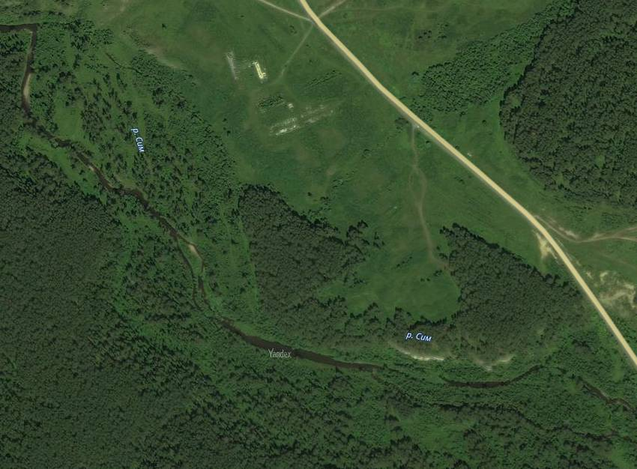
Пещера Белая царица

Скала Кольцо

Пещера Колокольная
А
К

Пещера Майская

Пещера Соломенная

Приложение № 7. Фотоматериалы.
Маршрут № 2 Спелеологическая экскурсия в «Серпиевский пещерный град»
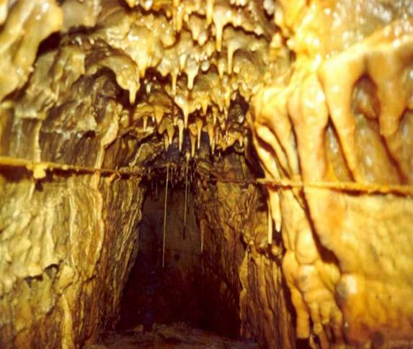  Рис. 1. «Соломенная пещера» | 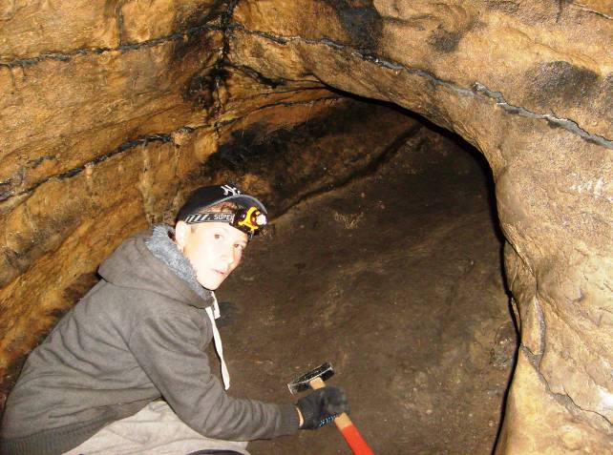  Фото 7. Пещера Майская
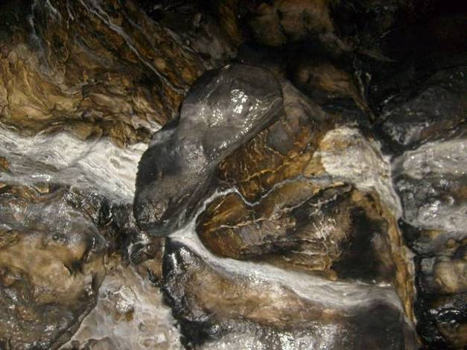  Фото 8. Натечные формы кальцита, пещера Майская | 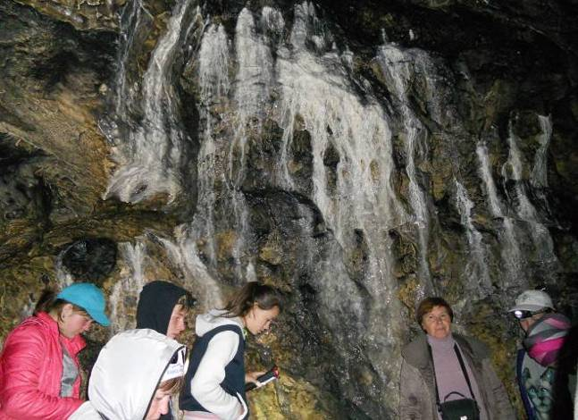  Фото 9. Экскурсия в пещеру Колокольная, «кальцитовые реки»
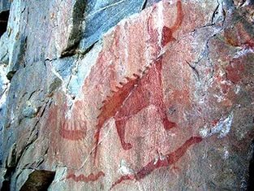  Рис. 2. Изображение оленя, пещера Колокольная (Петрин В.П.) | 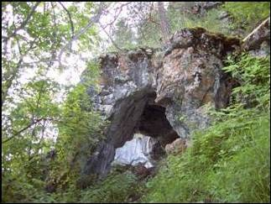  Фото 10. Скала Кольцо (Серпиевский пещерный комплекс).
Приложение № 8.

Нитка маршрута № 3. Памятник природы «Пещера Игнатьевская»

М 1: 100000

Маршрут начинается от села Серпиевка: 5 км до села Аратское по шоссе (лучше автранспортом), затем 5 км по грунтовой дороге и 1 км пешком до берега реки Сим. Игнатьевская пещера находится на территории Серпиевского государственного заказника, является геоморфологическим памятником природы федерального значения.

Ниже по течению реки Сим на левом берегу в 250 м от пещеры Игнатьевская и в 9,5 км от села Серпиевка, находится Пещера Эссюмская. В 1,5 км выше по руслу река Сим на 600 м исчезает под землей (суходол реки) у подножия стометровой скалы. Карстовая пещера Эссюмская - подземное русло реки Сим.


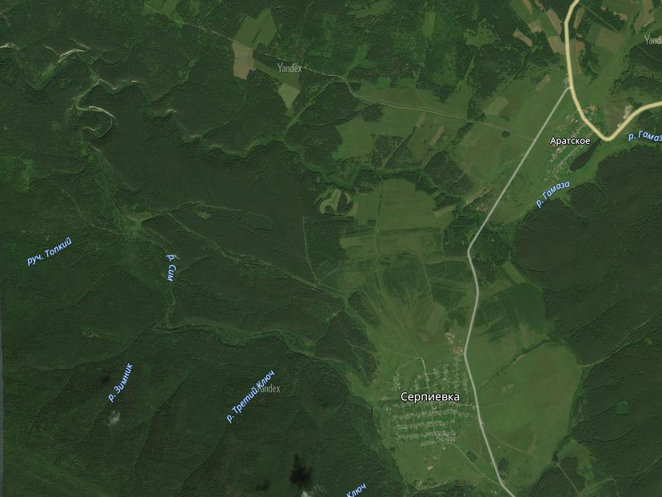
Пещера Игнатьевская

Пещера Эссюмская

Палаточный лагерь

Приложение № 9. Фотоматериалы.
Маршрут № 3 Памятник природы «Пещера Игнатиевская»
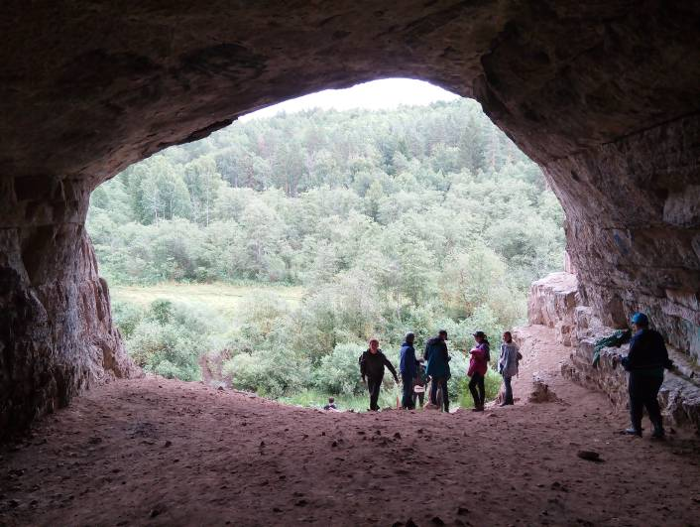  Фото 11. Вход в Игнатьевскую пещеру | 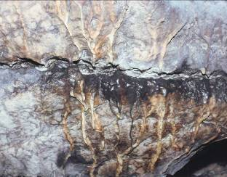  Фото 12. «Кальцитовые реки»
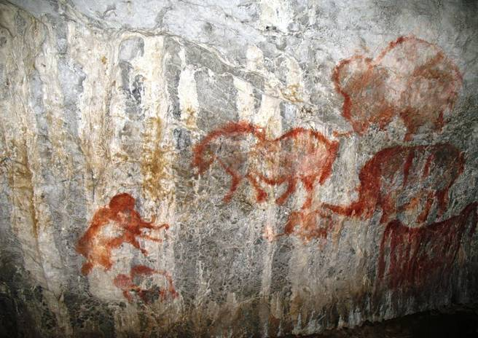  Рис. 3 Изображения животных, Игнатьевская пещера (Петрин В.П.) | 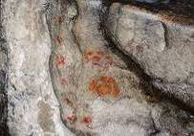  Рис. 4 Изображения следов носорога, Игнатьевская пещера (Петрин В.П.)
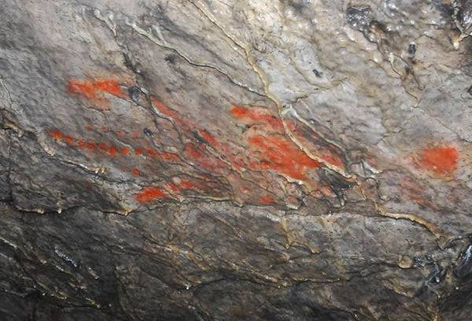  Рис. 5 Стилизованное лицо, геометрические знаки, Игнатьевская пещера (Петрин В.П.) | 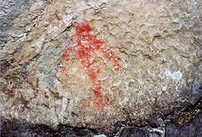  Рис. 6. Антропоморфный персонаж, пещера Игнатьевская (Петрин В.П.)
Приложение № 10.
Предлагаемый информационный лист «Памятник природы»
1. Название: «Пещера Игнатиевская» в составе комплекса Серпиевских пещер. Категория – утверждённый памятник;
2. Местоположение памятника в структуре административно-территориального деления: Уральский федеральный округ, Челябинская область, Катав-Ивановский район.
3. Профиль: Историко-геоморфологический памятник природы.
4. Статус – памятник федерального значения.
5. Общая длина ходов пещеры – 590 м.
6. Нормативно-правовая основа функционирования: утверждён Указом президента РФ №176 от 20.02.1995 г. «Об утверждении перечня объектов исторического и культурного наследия федерального значения».
7. Перечень основных объектов охраны: План – схема Игнатьевской пещеры
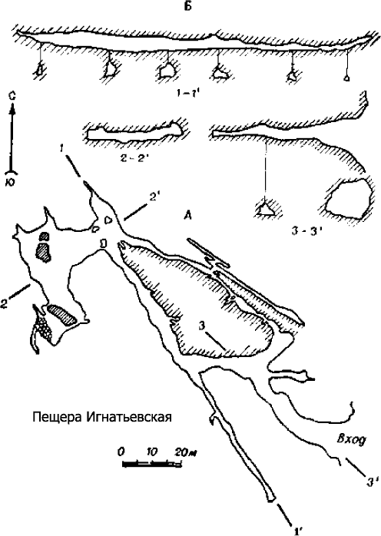
двухэтажная карстовая полость в известняках девона-карбона, в которой найдена палеолитическая живопись: на стенах и потолке охрой и сажей изображены животные, сцены охоты на оленей и мамонтов.
8. Географическое положение: памятник находится в 7 км к северо-западу от деревни Серпиевки на правом берегу реки Сим. Возможен подъезд автотранспортом.
9. Рекомендации по охране: посещение пещеры возможно специалистами с
научными целями и туристами без отбора образцов. Предлагаем восстановить статус памятника природы федерального уровня, вследствие уникальности этого объекта.

